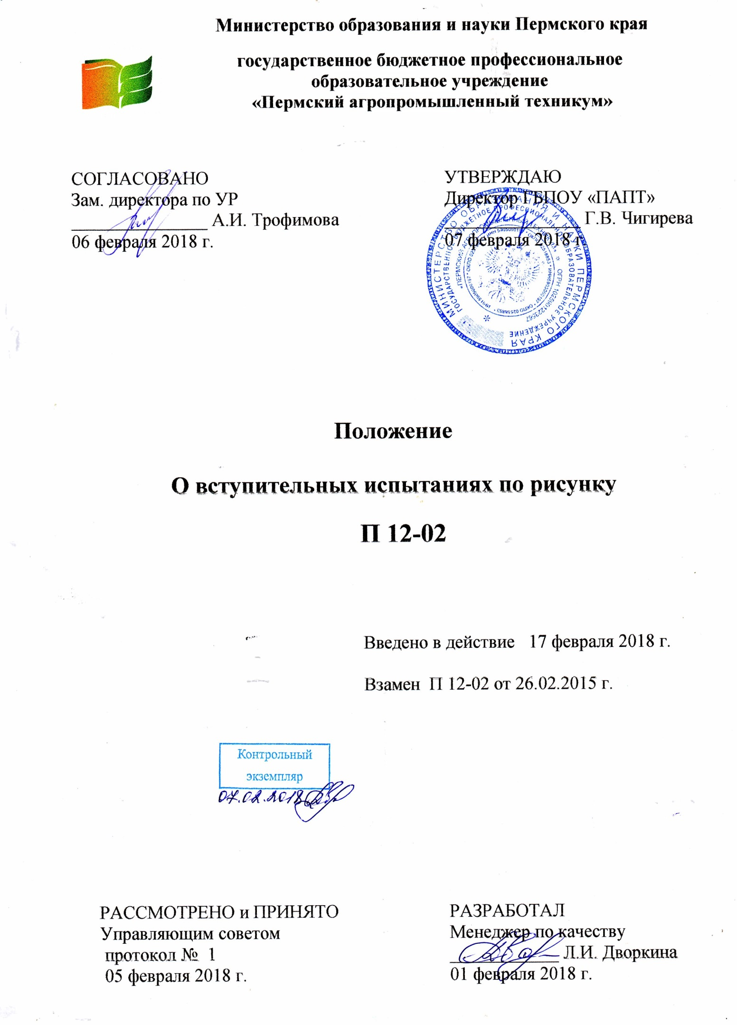

1 Общие положения
1.1 Вступительное испытание по рисунку проводится предметной экзаменационной комиссией по рисунку, которая утверждается приказом директора ГБПОУ «ПАПТ» и руководствуется Положением П 02-02 «О предметной экзаменационной комиссии».
1.2 Цель вступительных испытаний – выявление у поступающих на обучение по программа подготовки специалистов среднего звена специальности 35.02.12 «Садово-парковое и ландшафтное строительство» способностей к созданию целостного, конструктивно-пространственного графического изображения постановки.
  - Задачи вступительных испытаний:
1) соотнести заданную композицию с форматом и пропорциями листа;
2) на основании законов линейной перспективы выполнить линейно-конструктивный рисунок, сохраняя линии построения невидимых граней;
3) выдержать заданные пропорции и относительный масштаб предметов между собой;
- на основании законов светотени построить падающие и собственные тени в соответствии с выбранным источником света;
- штриховкой передать объёмное изображение предметов.
1.4 Нормативные ссылки:
- ч. 8 ст. 55 Федеральный закон от 29 декабря 2012 г. № 273-ФЗ «Об образовании в Российской Федерации»;
- Приказ Минобрнауки России от 23.01.2014 № 36 «Об утверждении Порядка приема на обучение по образовательным программам среднего профессионального образования»;

- Приказ Министерства образования и науки Российской Федерации от 30.12.2013 г. № 1422 «Об утверждении Перечня вступительных испытаний при приеме на обучение по образовательным программам среднего профессионального образования по профессиям и специальностям, требующим у поступающих наличия определенных творческих способностей, физических и (или) психологических качеств»;
- ПР 01-02 Правила приема граждан на обучение по основным образовательным программам в ГБПОУ «ПАПТ»;
- Положение П 02-02 «О предметной экзаменационной комиссии».
Все нормативные документы используются в действующей редакции.
1.5 Понятия и определения:
Академический рисунок – рисунок, выполняемый в рамках классического подхода, с использованием научно-обоснованных приёмов и методов изображения объёмного пространства на плоскости, а также линейно-конструктивных знаний и пониманий форм, выполняемых с целью решения определённых линейно-конструктивных, свето-теневых, тональных, композиционных задач.
Реалистический стиль – эстетическая позиция, согласно которой задача искусства состоит в как можно более точной и объективной фиксации действительности.
Тон – светотеневая градация, отображение попадающего на объект света и отбрасывание ими тени, а также обозначение степени светлости или тёмности объектов.
Тональный рисунок – формирование рисунка с помощью штрихов и художественно-графических средств.
2 Порядок проведения и содержание вступительного испытания

1.1 Вступительное испытание в форме экзамена по академическому рисунку проводится в специально подготовленных аудиториях в течение 4 (четырех) астрономических часов в сроки, утвержденные Правилами приема граждан на обучение по основным образовательным программам в ГБПОУ «ПАПТ».
1.2 Экзамен по рисунку состоит из одного задания, выполненного в реалистическом стиле.
1.3 За день до экзамена проводится консультация, даются рекомендации для абитуриентов, не посещавших подготовительные курсы.
1.4 Материалы, которые абитуриент приносит с собой:
- графитные карандаши;
- один лист ватмана формата А3;
- твердую основу для листа (фанера или картон).
1.5 Задание выполняется с натуры «Тональный рисунок натюрморта», композиция состоит из трех предметов быта различных по тону и материальности.
1.6 Для выполнения задания по рисунку предоставляется одна композиция на группу из 10-15 человек.
1.7 Постановки, предлагаемые разным группам абитуриентов, должны иметь одинаковую степень сложности. Композиции освещаются естественным светом без подсветки. Фактическая светлота корректируется абитуриентом на условиях идеальной чистоты моделей, а также в связи с общим композиционным замыслом и выявлением определенности формы.
1.8 Работа выполняется графитными карандашами на листах ватмана формата А3, зашифрованных приемной комиссией.
1.9 На каждого абитуриента оформляется титульный лист письменной работы.
В случае необходимости по заявлению абитуриента может быть произведена замена испорченного листа, при этом предыдущий лист изымается. Новый лист маркируется, а время на постановку (выполнение задания) не увеличивается, о чем абитуриент предупреждается заранее. На листе делается соответствующая запись с указанием времени, даты и подписей членов предметной комиссии.
1.9 Абитуриенту запрещается подписывать выполненную работу, ставить какие-либо знаки, пометки. Экзаменационные (творческие) работы, содержащие подписи, посторонние знаки, пометки, оцениваются оценкой «неудовлетворительно» без рассмотрения предметной комиссией.
1.10 Вход в помещение во время проведения экзамена разрешен только председателю ПК, ответственному секретарю ПК.
1.11 Проверка работ осуществляется после проведения экзамена согласно установленным критериям. Предметной экзаменационной комиссией заполняется протокол оценки с обязательным указанием шифра работы и поставленных баллов; протокол подписывается всеми членами предметной экзаменационной комиссии, производившими оценку работы.
1.12 Председатель предметной экзаменационной комиссии по окончании работы членов комиссии передает экзаменационные (творческие) работы на хранение ответственному секретарю ПК.
2 Требования к уровню подготовки абитуриентов
2.1 Сдача вступительного испытания по рисунку определяется знаниями и умениями в объеме программы детской художественной школы или средней школы и дополнительной подготовки по академическому рисунку.
2.2 В художественном плане абитуриент должен иметь следующую начальную подготовку:
- владеть знаниями, умением и навыками по технике выполнения академического рисунка;
- владеть приемами композиционных построений, уметь правильно выбрать размер и масштаб объектов для изображения на бумаге;
- уметь выполнить линейно-конструктивный рисунок натюрморта с учетом линейной перспективы, сохраняя линии построения невидимых граней;
- уметь правильно и выразительно передавать форму предметов, фактуру материала и световоздушную перспективу, используя светотеневую проработку, световые контрасты и тональные соотношения;
- уметь выполнять рисунки с натуры, изображать облик материальных объектов в графической технике исполнения.
2.3 В целях успешной сдачи вступительного испытания рекомендуется изучить следующий теоретический материал:
- материалы, инструменты и принадлежности для рисования;
- композиция рисунка;
- основные правила перспективного изображения (точка зрения, точка схода и линия горизонта, картинная плоскость, перспективные сокращения);
- техника академического рисунка;
- общие понятия о строении формы и ее конструкции, понятие о пропорциях;
- передача объемной формы с помощью тона (свет, тень, рефлекс, полутень, блик, падающая тень).

3 Порядок и критерии оценки экзаменационных работ
3.1 Оценка работ производится всеми членами предметной экзаменационной комиссии по рисунку на основе визуального и графоаналитического метода.
Для проверки выполненные работы размещаются в аудитории и оцениваются предметной комиссией согласно системе критериев, указанных в таблице 1.
3.2 Критерии оценки
Результаты вступительных испытаний оцениваются по зачетной системе. Успешное прохождение вступительных испытаний подтверждает наличие у поступающих определенных творческих способностей, необходимых для обучения по соответствующим образовательным программам.
100–90 баллов поступающий получает в случае, если в натурной постановке отлично переданы:
- целостность элементов композиции;
- характер и пропорции общей формы и её частей, пропорциональные; отношения между формами и их частями;
- конструкция общей формы и её частей;
- законы линейной и воздушной перспективы;
- объём предметных форм с учётом условий освещения и окружающей среды;
- материальность (фактура предметных форм);
- высокая культура графических средств.

89–76 баллов поступающий получает в случае, если при отличной культуре графических средств недостаточно выявлены:
- возможности композиции;
- объёмность форм;
- особенности положения форм в пространстве (перспектива);
- фактура поверхности.

75–60 баллов поступающий получает в случае, если рисунок даёт лишь общее представление об изображаемой натуре. Он показывает недостаточность:
- анализа характера частей большой формы, их взаимосвязи;
- конструктивной ясности форм;
- соответствия рисунка законам линейной и воздушной перспективы;
- передачи объёмности;
- моделировка объёма;
- культуры графических средств.

Менее 60 баллов выставляется, если рисунок не даёт ясного представления о предметах натурной постановки, обнаруживает низкий уровень владения законами реалистического изображения предметных форм в заданном формате, неудовлетворительный уровень графической культуры.

Успешным (зачётным) прохождением вступительных испытаний подтверждающее наличие у поступающих определенных творческих способностей, необходимых для обучения по специальности 35.02.12 «Садово-парковое и ландшафтное строительство» считается, если абитуриент набрал не менее 60 баллов.

Таблица 1 – Показатели оценивания экзаменационных (творческих) работ

Группа критерий оценивания | Основные критерии (по 5 баллов за каждый параметр) | Шифры экзаменационных (творческих) работ (шифр абитуриента)
1  компози-ционная грамотность | 1.1 Соотнесенность композиции с форматом и пропорциями листа
 | 1.2 Выявление центра композиции
 | 1.3 Уравновешенность масс
 | 1.4 Степень сходства изображаемого с натурой
2 конструктивная грамотность | 2.1 Точность соотношений частей и целого в постановке
 | 2.2 Соблюдение правил линейной перспективы
 | 2.3 Выявление конструктивных особенностей объектов
 | 2.4 Правильность построения невидимых граней предметов
3  грамотность светотеневой проработки | 3.1 Соблюдение световоздушной перспективы пространства
 | 3.2 Правильность построения падающих и собственных теней
 | 3.3 Передача светотеневых отношений
 | 3.4 Моделирование объема светотенью
4  графические навыки | 4.4 Стилевое единство штриховки
 | 4.5 Соотношение штриховки с формой предмета
 | 4.6 Выявление фактуры предметов
 | 4.7 Тональная организация рисунка
5  общее худо-жественное впечатление  от работы | 5.1 Индивидуальные способности абитуриента
 | 5.2 Выразительность и целостность рисунка
 | 5.3 Культура графического изображения
 | 5.4 Законченность работы
Суммарный балл

